Муниципальное бюджетное дошкольное образовательное учреждение
детский сад "Светлячок"
Смоленского района Смоленской области

Работа районного методического объединения
воспитателей и логопедов образовательных организаций
Смоленского района Смоленской области
за 2017 – 2018 учебный год
Тема: «Познавательное развитие с элементами логоритмики».

Подготовила: Ефременкова А.В.

Акктуальность.
Детский дошкольный возраст – самое благоприятное время для формирования образа мира. Взрослые познают мир умом, а маленькие дети через эмоциональное отношение к объекту. Ребенок, увлеченный игрой, не замечает того, что то и дело сталкивается с заданиями, которые требуют от него мыслительной деятельности. Через познавательные процессы ребенок получает и осмысливает информацию. Ощущение, восприятие, мышление, воображение, речь являются неразрывными частями единого процесса отражения действительности. Занятия логоритмикой тренируют память, внимание, восприятие, и весьма благотворно влияют на физическое и речевое развитие ребенка. Через занятие логоритмикой ребенок получает чувственное наглядное познание предметов и явлений окружающего мира. Ощущая, воспринимая, наглядно - представляя себе любой предмет, образ или явление ребенок учится анализировать, обобщать, конкретизировать, то есть мыслить и самостоятельно развиваться.
Логоритмика - это соединение движений, речи, музыки. Она развивает не только речевые навыки, но и моторику, координацию, дыхание, а так же нормализует физическое и психоэмоциональное состояние ребенка. Все упражнения строятся на подражании: взрослый показывает – малыш повторяет. В зависимости от уровня подготовки ребенка упражнения будут усложняться. 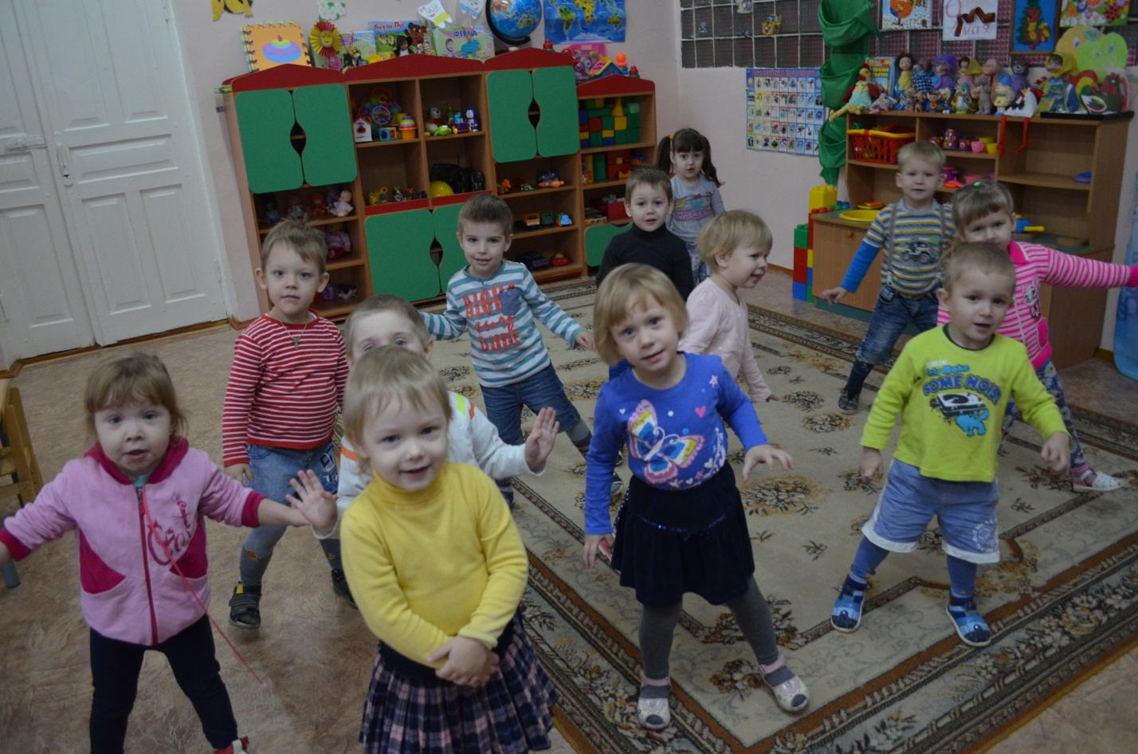

Цель работы – развитие познавательных интересов ребенка средствами логоритмики.
Задачи работы:
- Оздоровительные:
- укреплять костно-мышечный аппарат;
- формировать правильную осанку, походку;
- развивать координацию движений и моторных функций;
- развитие дыхания.
- Образовательные:
- формировать знание об окружающем предметном мире, мире
природы и социальной действительности;
- способствовать формированию всех компонентов устной речи
(звуковая культура, грамматический строй речи, связная речь и т.п.);
- развивать пространственные представления;
- развивать коммуникативные умения и навыки;
- развивать воображение и ассоциативно-образное мышление.

- Воспитательные:
- воспитывать положительные личностные качества у дошкольников
(коллективизм, дисциплину);
- воспитывать нравственно-эстетические и этические чувства.

Принципы логоритмической работы:

- Принцип систематичности предопределяет последовательность изложения материала всего курса логоритмики, соотнесение теоретических положений и их практическую разработанность, определяет раскрытие тем курса и распределение материала внутри них. Этот принцип является обязательным и для всего логоритмического комплекса мероприятий.
- Принцип наглядности в логопедической ритмике осуществляется путем безукоризненного практического показа движения педагогом — непосредственной зрительной наглядности, рассчитанной на конкретное представление движения, правильное двигательное ощущение и желание воспроизведения.
- Принцип доступности и индивидуализации предусматривает учет возрастных особенностей и возможностей лиц с речевыми нарушениями. Одним из условий доступности является преемственность и постепенность в усложнении двигательных, речевых и музыкальных заданий. Практически это достигается правильным распределением материала на занятиях в течение коррекционного курса. При постепенном усвоении больными различных словесно-музыкально-двигательных координации и преодоления трудностей у людей развивается сама способность координации и совершенствуется вся двигательная и речедвигательная система.
- Принцип сознательности и активности опирается на сознательное и активное отношение ребенка, взрослого к своей деятельности. Самостоятельная, активная деятельность ребенка находится в зависимости от возникающего интереса к предлагаемому заданию, сознательного его восприятия, понимания цели и способа выполнения. Активность детей дошкольного возраста на занятиях логоритмикой стимулируется эмоциональностью педагога, образностью музыки, различными играми или игровыми правилами и упражнениями.

Направление логоритмической работы:

- развитие чувства ритма – упражнения, музыкально - дидактические, ритмические игры, речевые игры с движениями, направленные на развитие чувства ритма и фоне тематического восприятия;

- развитие общей моторики- динамические игры и упражнения, направленные на развитие и коррекцию общих двигательных и координаторных функций;

- развитие мелкой моторики – пальчиковые игры и упражнения с речевыми сопровождениями или использованием различных предметов, направленные на развитие и коррекцию мелкой пальцевой моторики.

Развивающая предметно-пространственная среда.
Правильно организованная предметно-развивающая среда
позволяет каждому ребенку найти занятие по душе, поверить в свои силы и
способности, научиться взаимодействовать со взрослыми и сверстниками,
понимать и оценивать их чувства и поступки, а именно это лежит в основе
развивающего обучения.
Оснащение развивающей предметно-пространственной среды отвечает
требованиям, обозначенным в ФГОС ДО. В качестве помещения для занятий по логопедической ритмике используется музыкальный (физкультурный) зал дошкольного учреждения.
Технические средства для подготовки и проведения занятий:
• видео - аудио, CD- проигрыватели
• фортепиано
• детские музыкальные инструменты
• шумовые игрушки
• массажные и резиновые разноцветные мячики
• природный игровой материал (морские камушки, ракушки, палочки
различной фактуры, орешки, каштаны, желуди, сушеные листья)
• мягкие, резиновые игрушки и т.д.
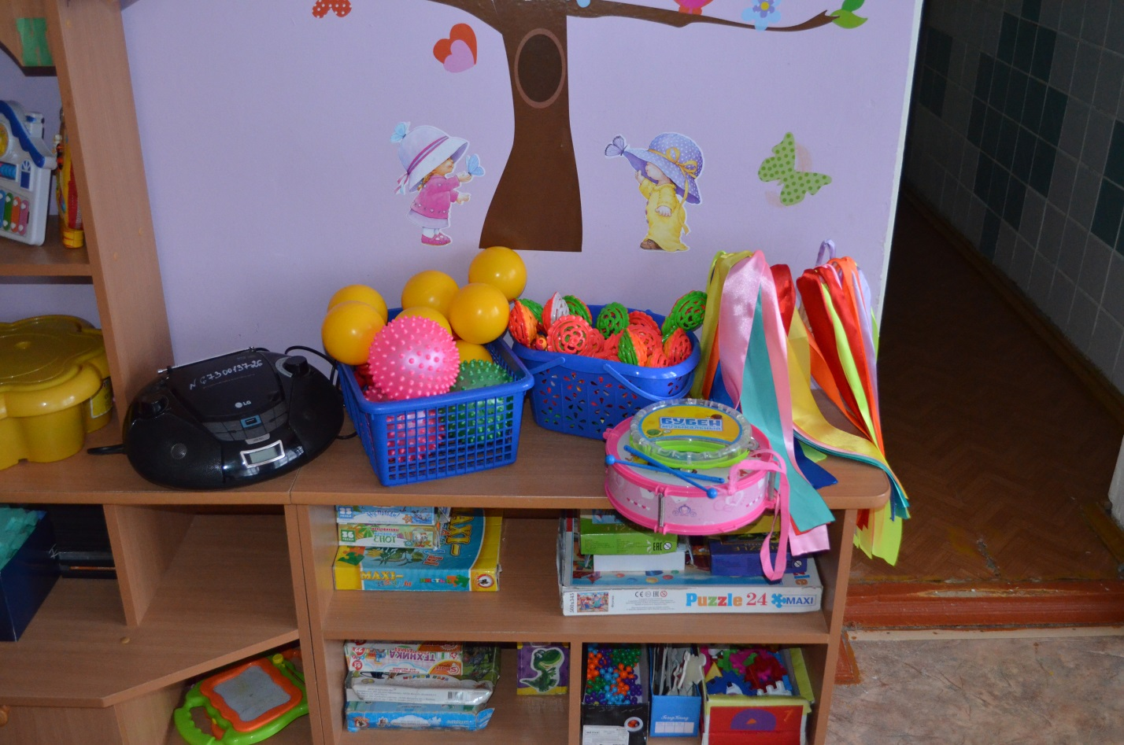

Взаимодействие воспитателя со специалистами ДОУ.

Ребенок
Учитель-логопед
Воспитатель
Инструктор по ФК.
физич
Музыкальный
руководитель

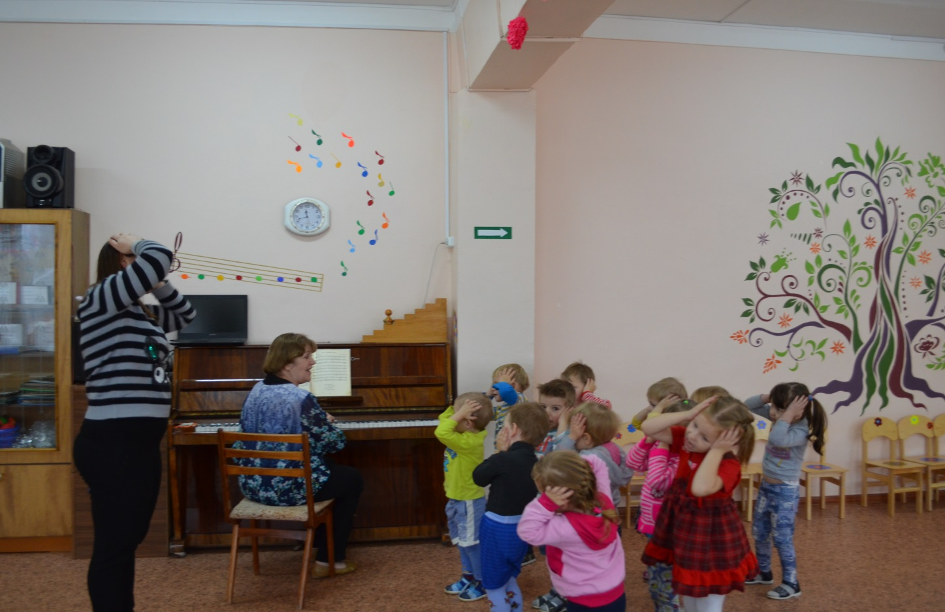

Формы взаимодействия.
Цель: Осуществление преемственности в работе педагогов ДОУ по развитию познавательных интересов у детей средствами логоритмики.

- Совместное планирование работы в данном направлении на основе комплексно – тематического подхода;
- Интегрированные формы организованной образовательной деятельности (занятия);
Например: музыкальный работник и логопед, логопед и воспитатель, воспитатель и музыкальный работник и т.п.
- Совместные праздники и развлечения;
- Преемственность в сотрудничестве с семьей

Взаимодействие воспитателя с родителями.

Главная цель – профессионально помочь семье в воспитании детей, при этом, не подменяя ее, а дополняя и обеспечивая более полную реализацию ее воспитательных функций:
Задачи:
- установить партнерские отношения с семьей каждого воспитанника;
- объединить усилия для развития и воспитания детей;
- создать атмосферу взаимопонимания, общности интересов, эмоциональной взаимоподдержки;
- активизировать и обогащать воспитательные умения родителей;
- поддерживать их уверенность в собственных педагогических возможностях.

Формы работы с родителями:

- Индивидуальные и коллективные консультации (в том числе, на родительских собраниях);

- Семейные мероприятия (праздники, конкурсы, семейные вечера, посвященные различной тематике, на которых воспитанники будут иметь возможность проявить способности, приобретенные в ходе образовательной работы ;
- Анкетирование родителей с целью получения обратной связи по проводимой педагогами работе;

- Оформление информационных стендов для родителей.

- Привлечение к пополнению и обновлению развивающей предметно-пространственной среды (изготовление атрибутов к играм, составление тематических альбомов, сборников и т.п.).

Вывод:

Несмотря на то, что работа в данном направлении продолжается, уже имеются некоторые результаты:

- Увеличилось количество детей активно участвующих в занятиях познавательного цикла с элементами логоритмики.
- Возросла речевая активность детей, в том числе общий уровень речевого развития.
- Прослеживается динамика познавательного развития воспитанников.
- Улучшилось психоэмоциональное состояние детей.
- Пополнилась развивающая предметно-пространственная среда оборудование, изготовленным воспитателями и родителями воспитанников.

